JUSTIÇA FEDERAL EM PERNAMBUCO

BIBLIOTECA PETRÔNIO MARANHÃO GOMES DE SÁ

**PASSO A PASSO PARA EMISSÃO DE DECLARAÇÃO DE NADA CONSTA PELO PERGAMUM**

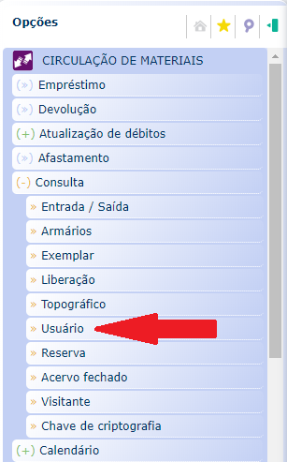

1. Acessar, no menu, a opção: CIRCULAÇÃO DE MATERIAIS >> CONSULTA >> USUÁRIO
2. Pesquisar o usuário pela Matrícula ou pelo Nome;
3. Mudar, na caixa “Tipo de Pesquisa”, da opção “Geral” para opção ***Pendente***;
4. Se o usuário não tiver nenhuma pendência, vai aparecer o botão

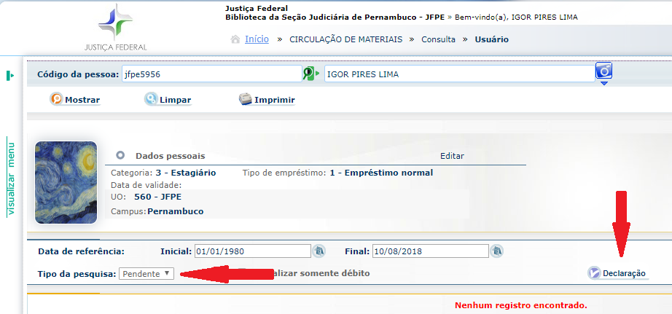



1. Clicar no botão . para gerar o Nada Consta. (Selecione o tipo ***Padrão***)

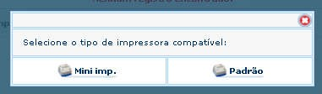

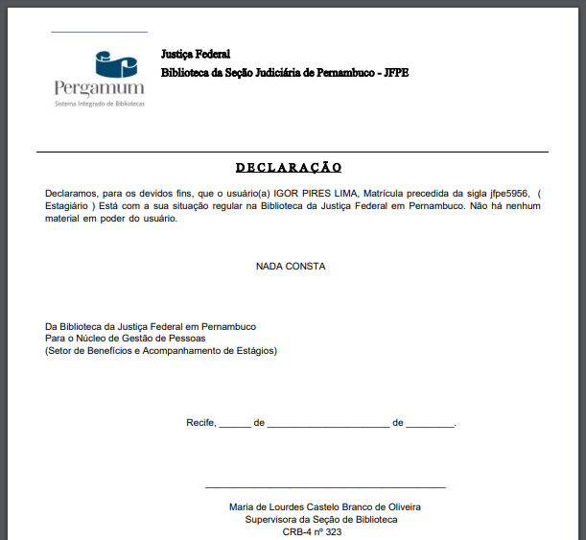

**Exemplo da Declaração**